Lathund

Skicka och läsa meddelanden

Innehållsförteckning
1 Releasehantering 3
2 Meddelandefunktionen 4
2.1 Nytt meddelande 4
2.1.1 Bifoga filer 5
2.2 Inkomna meddelanden 8
2.2.1 Bifogade filer 9
2.3 Skickade meddelanden 10
2.4 Autosvar meddelande 11

Releasehantering

Version | Beskrivning | Författare | Datum
0.1 | Dokumentet upprättas | Caroline Sjöblom | 2014-10-08
0.2 | Genomgång inför utbildning familjerätten | Caroline Sjöblom | 2014-11-05

Meddelandefunktionen
När man klickar på navigeringsfliken med kuvertet kommer man till meddelandefunktionen.

Rubrikerna i menyn till vänster är ”Nytt meddelande”, ”Inkomna meddelanden” och ”Skickade meddelanden”.

Nytt meddelande
Här tar man upp ett nytt meddelande när man vill skriva till någon.
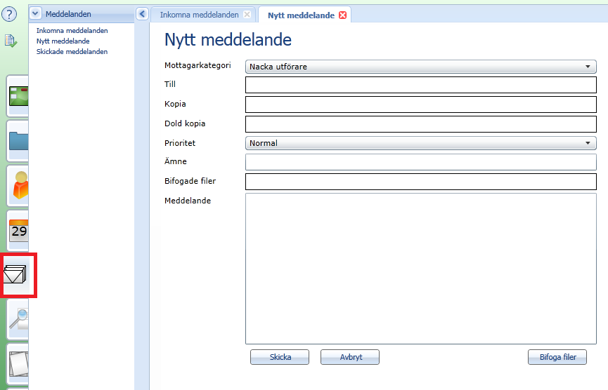
Mottagarkategori
Välj först vart Mottagarkategori genom att välja rätt alternativ i rullisten.

Till
Börja skriva in namnet på den person som meddelandet är till i fältet ”Till”. Det faller då ner en rullgardinsmeny med de fullständiga namn som börjar på de bokstäver som skrivits in. Klicka på namnet på den person eller grupp som man vill skicka meddelandet till.

Kopia
Lägg ev. till en mottagare på Kopia på samma sätt som till. Använd inte dold kopia.

Prioritet
Välj ”Prioritet” genom att klicka på den lilla pilen längst ut till höger på raden och välj ”Låg”, ”Normal” eller ”Hög” prioritet för sitt meddelande.

Ämne
Skriv in ett ämne för meddelandet i textrutan ”Ämne”.

Meddelande
Längst ner finns en textruta där man skriv meddelandet.

När detta är färdigt klicka på knappen Skicka.

Bifoga filer
Redan bifogade filer presenteras i fältet Bifogade filer. För att ta bort en bifogad fil man kan klicka på kryss-knappen bredvid den bifogade filens namn.
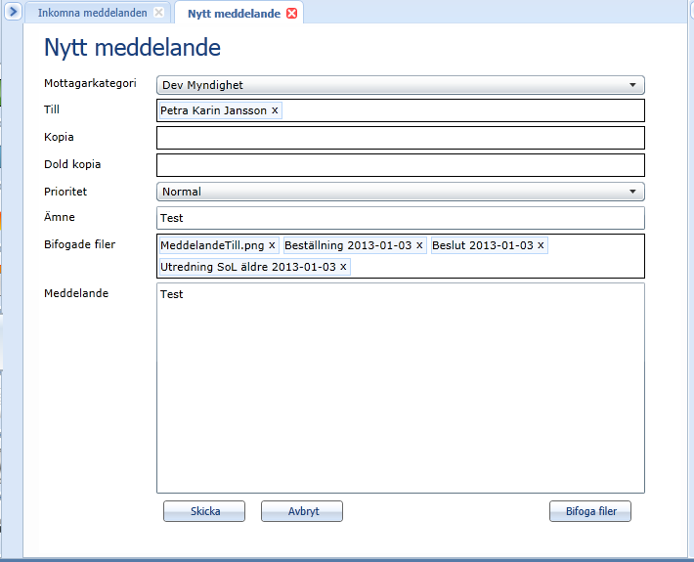
För att bifoga fil välj Bifoga filer.
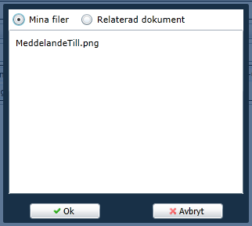

Väljer man att bifoga från Mina filer, väljer man sedan vilket dokument från listan under. Klicka sedan OK.

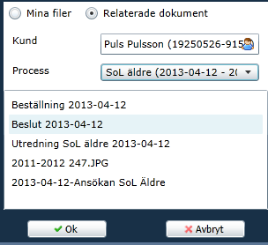
Väljer man radioknappen Relaterade dokument ska man sedan skriva kundens namn i rutan för personsök.

Sedan ska man välja aktuell process i rullgardinslistan.
Då fylls listan med alla dokument som är relaterade till vald process och man kan välja en eller flera filer att bifoga.

Klicka sedan på ok.

Bifoga fil - Skickade meddelanden
I menyn för Skickade meddelanden kan användare numera se vilka filer som bifogats ett meddelande. Gem-ikonen i meddelande raden indikerar att det finns bifogad fil och när raden markeras kan användare se vilka filer som är bifogad i meddelandet.
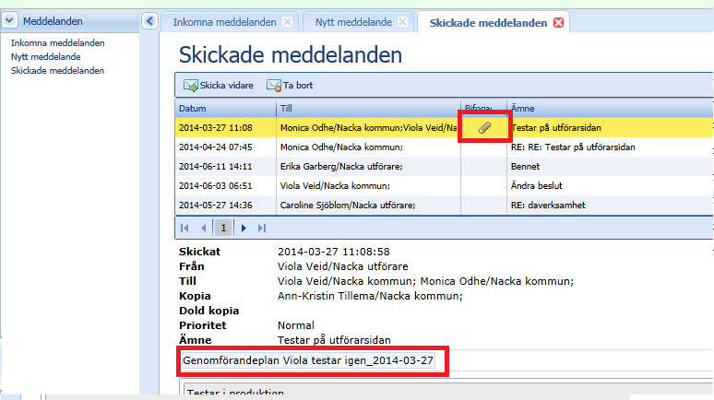

Om användaren klickar på filnamnet öppnas filen upp. Filformaten som kan öppnas är: *.JPG, *.PNG, *.PDF.

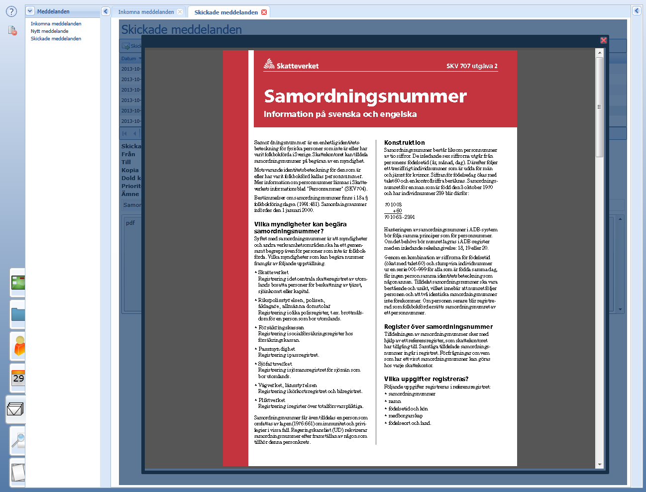

Inkomna meddelanden
Antal olästa meddelanden visas med en ikon bland huvudflikarna till vänster samt i meddelandeundermenyn.

Antalet ändrar sig när ett nytt meddelande tas emot eller när man ändrar läst/oläst status för ett meddelande.

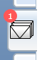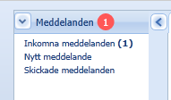

Under inkomna meddelanden hittar man en lista med inkomna meddelanden.

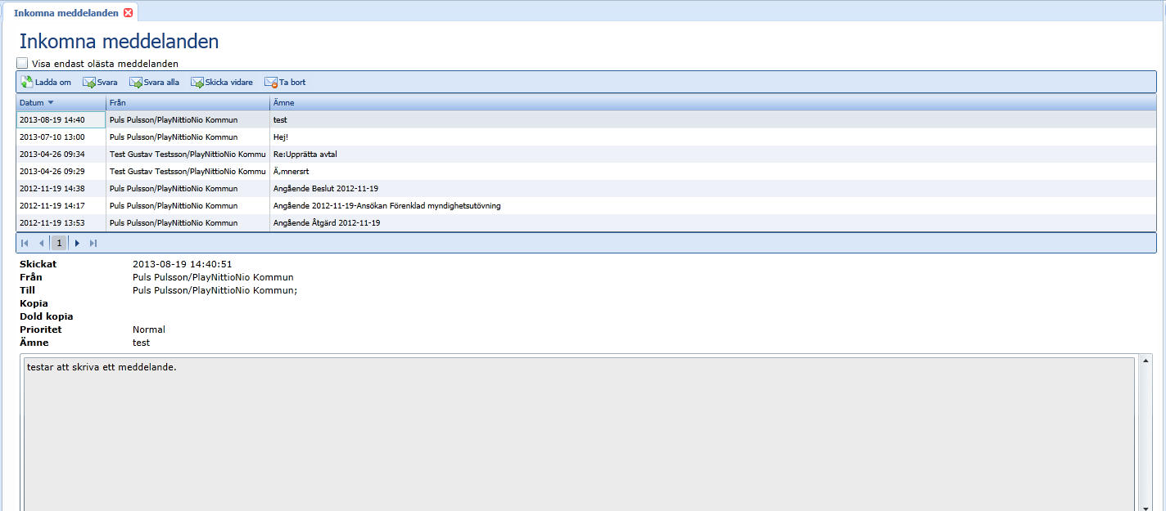

Ovanför listan finns en bockruta med texten ”Visa endast olästa meddelanden”. Är denna ruta i bockad visas endast olästa meddelanden i listan, är den inte det visas alla inkomna meddelanden.

Listan har rubrikerna: Datum, Från, Bifogad fil och Ämne. Meddelandet öppnas under listan.

Markera raden för meddelandet man vill hantera innan man går vidare. När man klickar på ”Svara”, ”Svara alla” eller ”Skicka vidare”, öppnas en ny flik med ett nytt meddelande.
Det gamla meddelandet, med meddelandehuvud, finns med i det nya meddelandet och för ”Svara” och ”Svara alla”, även mottagare. Klicka på ”Ta bort” för att ta bort ett meddelande.

Bifogade filer
Gem ikonen i meddelanderaden indikerar att det finns en eller flera bifogade filer. När raden för meddelandet markeras presenteras de bifogade filerna enligt bild nedan.

När användaren klickar på filnamnet öppnas filen upp. Filformat som kan hanteras är: *.JPG, *.PNG, *.PDF.

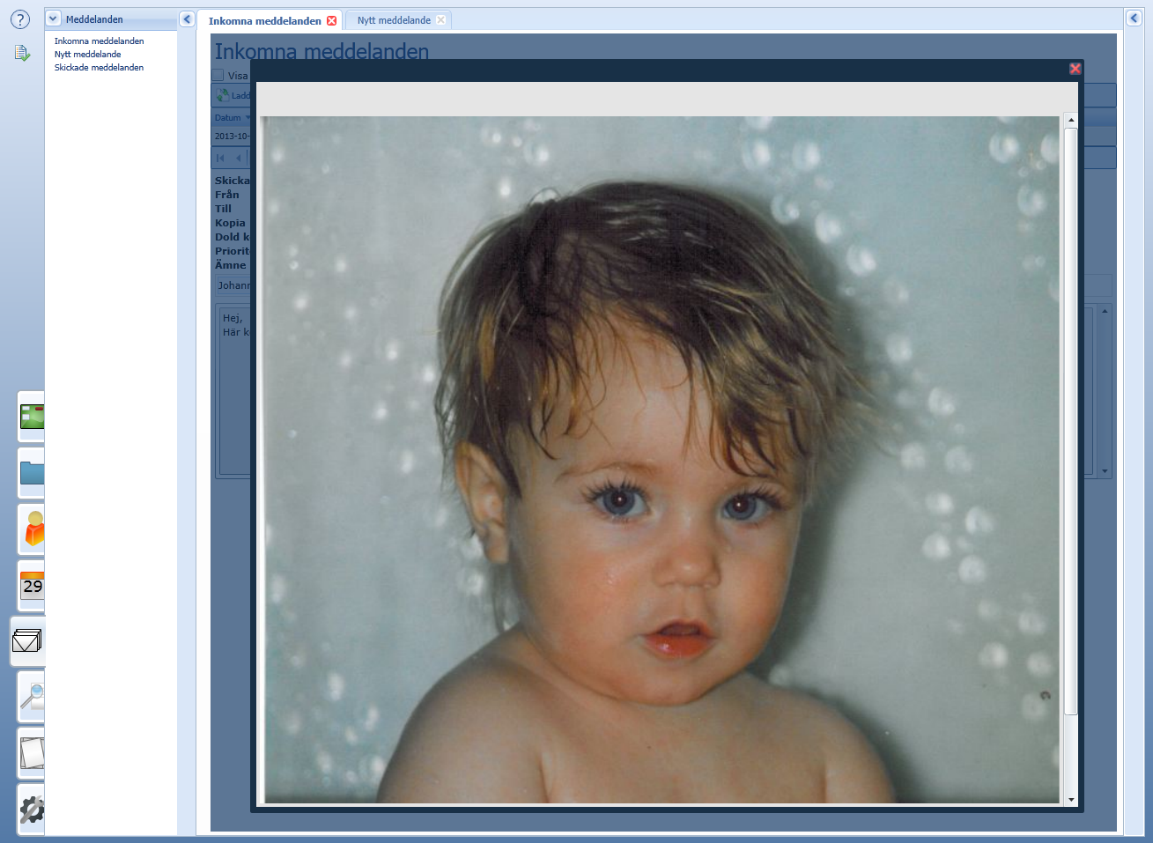
Bifogade filer kan sparas ner till Mina filer genom att klicka på Spara-ikonen bredvid filnamnet. En popup Spara till mina filer presenteras, där användare kan komplettera med ett eventuellt diarienummer och beskrivning tillhörande filen. En validering sker vid sparningen, beskrivning är obligatorisk, d.v.s. måste vara ifylld, för att filen skall kunna sparas.

I menyn Inkommet - Mina filer kan användare se den sparade bifogade filen.

Skickade meddelanden
Här finns en lista med sina skickade meddelanden.
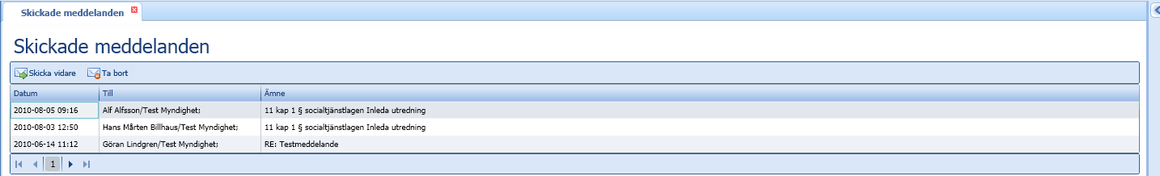

Meddelandet öppnas upp längst ner i listan.
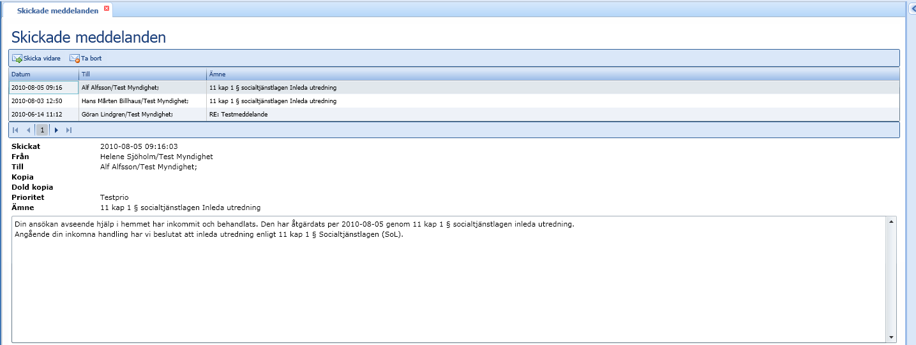

Autosvar meddelande
Vid frånvaro kan det ställas in ett autosvar och en hänvisning av sina meddelanden. Vyn kommer man till genom att klicka på Inställningar på skrivbordet.

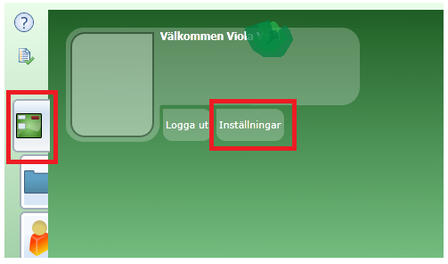

Klicka i Aktivera autosvar och välja en frånvaroperiod samt ett autosvarsmeddelande. Meddelandet som skrivs in är det som avsändaren kommer få som svar. Om användaren önskar kan man även välja att automatisk vidarebefordra sina meddelanden till någon annan mottagare.

